**PLAN DE CLASE/NOTA TÉCNICA**

**NIVEL: SECUNDARIA**

**FECHA: Lunes 4 de Noviembre de 2024**

**1.- NOMBRE DEL PROFESOR: Elisa Peña Muñoz GRADO: 1º GRUPO: A**

**2.- ASIGNATURA: Matemáticas 1**

**3.- TRIMESTRE: 1**

**4.- SEMANA: 4 al 8 de Noviembre de 2024**

**5.- TIEMPO: 50 min**

**6.- TEMA: Cuestionario de Repaso**

**7.- PROPÓSITOS:** **Encontrar el termino general de una sucesión aritmética que se obtiene de un patrón.**

**Capacitar a los estudiantes para identificar múltiplos y divisores de un número, así como para realizar cálculos relacionados con estos conceptos.**

**8.- CAMPO FORMATIVO:** ( ) LENGUAJES. ( ) SABERES Y PENSAMIENTO CIENTÍFICO. (**X** ) ÉTICA, NATURALEZA Y SOCIEDAD. ( ) DE LO HUMANO Y LO COMUNITARIO.

**9.- EJES ARTICULADORES:** ( ) IGUALDAD DE GÉNERO. ( ) INCLUSIÓN. ( ) VIDA SALUDABLE. ( **X** ) PENSAMIENTO CRÍTICO ( ) APROPIACIÓN DE LAS CULTURAS A TRÁVES DE LA LECTURA Y LA ESCRITURA. ( ) INTERCULTURALIDAD CRÍTICA. ( ) ARTES Y EXPERIENCIAS ESTÉTICAS.

**10.-PROCESO DE DESARROLLO DE APRENDIZAJE (PDA): Encuentra y calcula los ángulos que se forman al intersecar dos segmentos.**

**10.- CONTENIDOS: Rectas y ángulos**

**11.- RECURSOS: nota técnica**

**12.- MATERIALES: cuaderno, lápiz, colores**

**13.- INICIO: Para iniciar, pida al grupo que respondan la pregunta detonadora; dé tiempo suficiente para escuchar las respuestas de los estudiantes. Antes de revisar el texto “Ángulos congruentes “, pregúnteles si alguna vez han escuchado el término congruencia. Mencione que, en geometría, dos**

**figuras u objetos son congruentes si tienen la misma forma y tamaño. Pídales que dibujen dos figuras congruentes y verifiquen si son correctas.**

**Al terminar de revisar las características, cuestione cómo podrían identificarlos**

**14.- DESARROLLO: Resuelve el siguiente cuestionario:**

**1.- ¿Qué es una recta?**

**2.- ¿Qué es un ángulo?**

**3.-¿Cuáles con los ángulos complementarios y suplementarios?**

**4.-Realiza los siguientes ejercicios:**

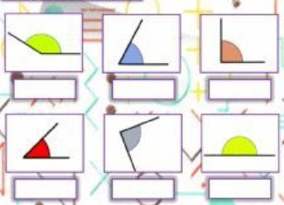

**15.- CIERRE:** **Se revisa de manera grupal con el fin de que los alumnos comprueben y verifiquen sus resultados de la actividad.**

**Actividad y Tipo de organización: Individual ( X ) Equipo ( ) Grupal ( x )**

**16.- EVALUACIÓN: Autoevaluación ( ) Coevaluación ( x ) Heteroevaluación ( )**

* **ACTITUDINAL: Observa la participación de cada alumno**
* **CONCEPTUAL: Que los alumnos entiendan el tema**
* **PROCEDIMENTAL: Se desarrolla el tema correctamente**

**17.- TAREA: No hay tarea.**

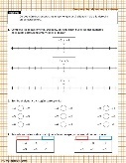

**PLAN DE CLASE/NOTA TÉCNICA**

**NIVEL: SECUNDARIA**

**FECHA: Martes 5 de Noviembre de 2024**

**1.- NOMBRE DEL PROFESOR: Elisa Peña Muñoz GRADO: 1º GRUPO: A**

**2.- ASIGNATURA: Matemáticas 1**

**3.- TRIMESTRE: 1**

**4.- SEMANA: 4 al 8 de Noviembre de 2024**

**5.- TIEMPO: 50 min**

**6.- TEMA: EXAMEN MENSUAL MATEMÁTICAS**

**7.- PROPÓSITOS:**

**8.- CAMPO FORMATIVO:** ( ) LENGUAJES. ( ) SABERES Y PENSAMIENTO CIENTÍFICO. (**X** ) ÉTICA, NATURALEZA Y SOCIEDAD. ( ) DE LO HUMANO Y LO COMUNITARIO.

**9.- EJES ARTICULADORES:** ( ) IGUALDAD DE GÉNERO. ( ) INCLUSIÓN. ( ) VIDA SALUDABLE. ( **X** ) PENSAMIENTO CRÍTICO ( ) APROPIACIÓN DE LAS CULTURAS A TRÁVES DE LA LECTURA Y LA ESCRITURA. ( ) INTERCULTURALIDAD CRÍTICA. ( ) ARTES Y EXPERIENCIAS ESTÉTICAS.

**10.-PROCESO DE DESARROLLO DE APRENDIZAJE (PDA):**

**10.- CONTENIDOS:**

**11.- RECURSOS: nota técnica**

**12.- MATERIALES:**

**13.- INICIO:**

**14.- DESARROLLO:**

**15.- CIERRE:**

**Actividad y Tipo de organización: Individual ( ) Equipo ( ) Grupal ( )**

**16.- EVALUACIÓN: Autoevaluación ( ) Coevaluación ( ) Heteroevaluación ( )**

* **ACTITUDINAL: Observa la participación de cada alumno**
* **CONCEPTUAL: Que los alumnos entiendan el tema**
* **PROCEDIMENTAL: Se desarrolla el tema correctamente**

**17.- TAREA: No hay tarea.**

**PLAN DE CLASE/NOTA TÉCNICA**

**NIVEL: SECUNDARIA**

**FECHA: Miércoles 6 de Noviembre de 2024**

**1.- NOMBRE DEL PROFESOR: Elisa Peña Muñoz GRADO: 1º GRUPO: A**

**2.- ASIGNATURA: Matemáticas 1**

**3.- TRIMESTRE: 1**

**4.- SEMANA: 4 al 8 de Noviembre de 2024**

**5.- TIEMPO: 50 min**

**6.- TEMA: Construcción de rectas y ángulos notables/ Feria Matemática**

**7.- PROPÓSITOS:** **Comprender y aplicar los conceptos de punto medio, segmento, mediatriz, ángulos congruentes, bisectriz de un ángulo y rectas**

**Perpendiculares y paralelas.**

**8.- CAMPO FORMATIVO:** ( ) LENGUAJES. ( ) SABERES Y PENSAMIENTO CIENTÍFICO. (**X** ) ÉTICA, NATURALEZA Y SOCIEDAD. ( ) DE LO HUMANO Y LO COMUNITARIO.

**9.- EJES ARTICULADORES:** ( ) IGUALDAD DE GÉNERO. ( ) INCLUSIÓN. ( ) VIDA SALUDABLE. ( **X** ) PENSAMIENTO CRÍTICO ( ) APROPIACIÓN DE LAS CULTURAS A TRÁVES DE LA LECTURA Y LA ESCRITURA. ( ) INTERCULTURALIDAD CRÍTICA. ( ) ARTES Y EXPERIENCIAS ESTÉTICAS.

**10.-PROCESO DE DESARROLLO DE APRENDIZAJE (PDA): Utiliza la regla y el compás para trazar: punto medio, mediatriz de un segmento, segmentos y ángulos congruentes, bisectriz de un ángulo, rectas perpendiculares, rectas Paralelas**

**10.- CONTENIDOS: Construcción y propiedades de las figuras planas y cuerpo**

**11.- RECURSOS: nota técnica**

**12.- MATERIALES: cuaderno, lápiz, colores.**

**13.- INICIO: Repase con los estudiantes los conceptos segmento, rayo, ángulo y sus clasificaciones, y pida que repliquen en su cuaderno los pasos del**

**texto “Bisectriz de un ángulo”**

**14.- DESARROLLO: Forme equipos para que trabajen la actividad 5. Pídales que pasen al frente a exponer el método que siguieron. Se espera que los estudiantes mencionen el uso del compás para duplicar el segmento, pues al dibujar dos arcos desde los extremos del segmento original y conectar**

**sus puntos de intersección obtendrán un segmento duplicado.**

**Copiar el siguiente apunte Realizar página 56.**

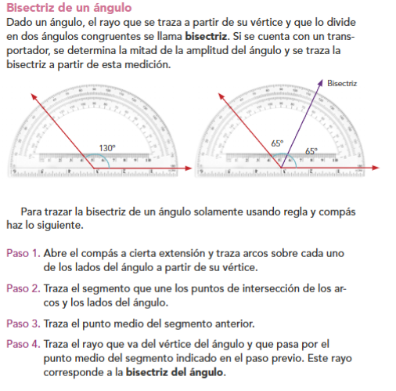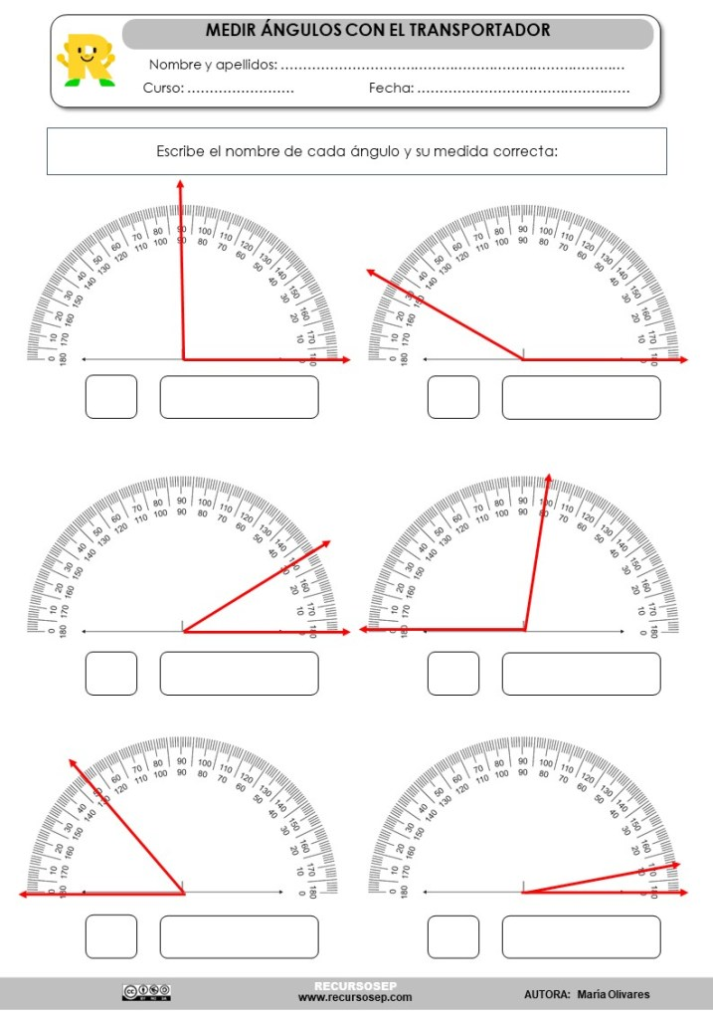

**15.- CIERRE:** **Se revisa de manera grupal con el fin de que los alumnos comprueben y verifiquen sus resultados de la actividad.**

**Actividad y Tipo de organización: Individual ( X ) Equipo ( ) Grupal ( x )**

**16.- EVALUACIÓN: Autoevaluación ( ) Coevaluación ( x ) Heteroevaluación ( )**

* **ACTITUDINAL: Observa la participación de cada alumno**
* **CONCEPTUAL: Que los alumnos entiendan el tema**
* **PROCEDIMENTAL: Se desarrolla el tema correctamente**

**17.- TAREA: No hay tarea**

**PLAN DE CLASE/NOTA TÉCNICA**

**NIVEL: SECUNDARIA**

**FECHA: Jueves 7 de Noviembre de 2024**

**1.- NOMBRE DEL PROFESOR: Elisa Peña Muñoz GRADO: 1º GRUPO: A**

**2.- ASIGNATURA: Matemáticas 1**

**3.- TRIMESTRE: 1**

**4.- SEMANA: 4 al 8 de Noviembre de 2024**

**5.- TIEMPO: 50 min**

**6.- TEMA: Rectas paralelas**

**7.- PROPÓSITOS:** **Comprender y aplicar los conceptos de punto medio, segmento, mediatriz, ángulos congruentes, bisectriz de un ángulo y rectas**

**Perpendiculares y paralelas.**

**8.- CAMPO FORMATIVO:** ( ) LENGUAJES. ( ) SABERES Y PENSAMIENTO CIENTÍFICO. (**X** ) ÉTICA, NATURALEZA Y SOCIEDAD. ( ) DE LO HUMANO Y LO COMUNITARIO.

**9.- EJES ARTICULADORES:** ( ) IGUALDAD DE GÉNERO. ( ) INCLUSIÓN. ( ) VIDA SALUDABLE. ( **X** ) PENSAMIENTO CRÍTICO ( ) APROPIACIÓN DE LAS CULTURAS A TRÁVES DE LA LECTURA Y LA ESCRITURA. ( ) INTERCULTURALIDAD CRÍTICA. ( ) ARTES Y EXPERIENCIAS ESTÉTICAS.

**10.-PROCESO DE DESARROLLO DE APRENDIZAJE (PDA): Utiliza la regla y el compás para trazar: punto medio, mediatriz de un segmento, segmentos y ángulos congruentes, bisectriz de un ángulo, rectas perpendiculares, rectas paralelas.**

**10.- CONTENIDOS: Construcción y propiedades de las figuras planas y cuerpos.**

**11.- RECURSOS: nota técnica**

**12.- MATERIALES: cuaderno, lápiz, colores.**

**13.- INICIO: Pregunte a los estudiantes si ya habían escuchado hablar de las rectas paralelas. Mencione que esta figura ha estado muy presente en su vida diaria; por ejemplo, en las calles, en las vías de un tren, en unas escaleras, incluso en un columpio. Invítelos a que mencionen más ejemplos.**

**14.-DESARROLLO: Copia en tu cuaderno lo siguiente:**

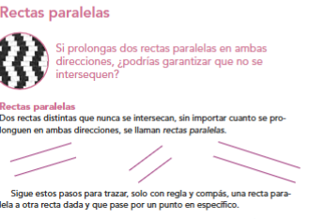

**Resuelve pagina 59 y 60.**

**15.- CIERRE:** **Se revisa de manera grupal con el fin de que los alumnos comprueben y verifiquen sus resultados de la actividad.**

**Actividad y Tipo de organización: Individual ( X ) Equipo ( ) Grupal ( x )**

**16.- EVALUACIÓN: Autoevaluación ( ) Coevaluación ( x ) Heteroevaluación ( )**

* **ACTITUDINAL: Observa la participación de cada alumno**
* **CONCEPTUAL: Que los alumnos entiendan el tema**
* **PROCEDIMENTAL: Se desarrolla el tema correctamente**

**17.- TAREA: No hay tarea.**

**PLAN DE CLASE/NOTA TÉCNICA**

**NIVEL: SECUNDARIA**

**FECHA: Viernes 8 de Noviembre de 2024**

**1.- NOMBRE DEL PROFESOR: Elisa Peña Muñoz GRADO: 1º GRUPO: A**

**2.- ASIGNATURA: Matemáticas 1**

**3.- TRIMESTRE: 1**

**4.- SEMANA: 4 al 8 de Noviembre de 2024**

**5.- TIEMPO: 50 min**

**6.- TEMA: Rectas paralelas/ Feria de Matemáticas**

**7.- PROPÓSITOS:** **Comprender y aplicar los conceptos de punto medio, segmento, mediatriz, ángulos congruentes, bisectriz de un ángulo y rectas**

**Perpendiculares y paralelas.**

**8.- CAMPO FORMATIVO:** ( ) LENGUAJES. ( ) SABERES Y PENSAMIENTO CIENTÍFICO. (**X** ) ÉTICA, NATURALEZA Y SOCIEDAD. ( ) DE LO HUMANO Y LO COMUNITARIO.

**9.- EJES ARTICULADORES:** ( ) IGUALDAD DE GÉNERO. ( ) INCLUSIÓN. ( ) VIDA SALUDABLE. ( **X** ) PENSAMIENTO CRÍTICO ( ) APROPIACIÓN DE LAS CULTURAS A TRÁVES DE LA LECTURA Y LA ESCRITURA. ( ) INTERCULTURALIDAD CRÍTICA. ( ) ARTES Y EXPERIENCIAS ESTÉTICAS.

**10.-PROCESO DE DESARROLLO DE APRENDIZAJE (PDA): Utiliza la regla y el compás para trazar: punto medio, mediatriz de un segmento, segmentos y ángulos congruentes, bisectriz de un ángulo, rectas perpendiculares, rectas paralelas.**

**10.- CONTENIDOS: Construcción y propiedades de las figuras planas y cuerpos.**

**11.- RECURSOS: nota técnica**

**12.- MATERIALES: cuaderno, lápiz, colores.**

**13.- INICIO: Repase con el grupo lo visto respecto a ángulos congruentes y suplementarios: dibuje dos rectas que se intersequen y pregúnteles cómo son los ángulos opuestos y los consecutivos; se espera que mencionen que son congruentes y suplementarios, respectivamente**

**14.- DESARROLLO: Pida a los estudiantes que intercambien sus cuadernos para verificar las respuestas de la actividad 6. Repasen lo visto en la lección anterior con la actividad 7. Solicite que ubiquen el punto medio de cada segmento y la bisectriz de cada ángulo del triángulo usando el compás y la regla. Organicé una mesa de discusión con la pregunta de la actividad 8 y, en grupo, lleguen a una conclusión. Se espera que mencionen la correspondencia de los ángulos como respuesta. Como actividad final, solicite que en parejas elaboren un folleto donde resuman lo que aprendieron en las lecciones 9 y 10. Realizar página 61. Organizar en equipos los temas que trataremos en la feria de matemáticas.**

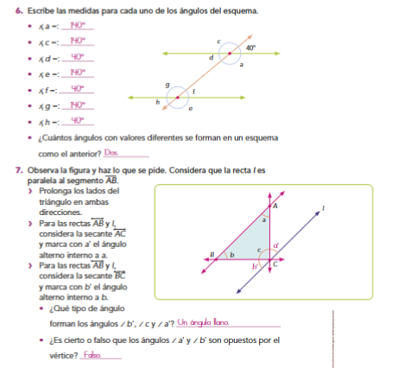

**15.- CIERRE:** **Se revisa de manera grupal con el fin de que los alumnos comprueben y verifiquen sus resultados de la actividad.**

**Actividad y Tipo de organización: Individual ( X ) Equipo ( ) Grupal ( x )**

**16.- EVALUACIÓN: Autoevaluación ( ) Coevaluación ( x ) Heteroevaluación ( )**

* **ACTITUDINAL: Observa la participación de cada alumno**
* **CONCEPTUAL: Que los alumnos entiendan el tema**
* **PROCEDIMENTAL: Se desarrolla el tema correctamente**

**17.- TAREA: No hay tarea**